МИНИСТЕРСТВО НАУКИ И ВЫСШЕГО ОБРАЗОВАНИЯ РОССИЙСКОЙ ФЕДЕРАЦИИ
федеральное государственное бюджетное образовательное учреждение высшего образования «Российский экономический университет имени Г.В. Плеханова»
Московский приборостроительный техникум

ОТЧЕТ
по учебной практике
УП.04.01
Внедрение и поддержка программного обеспечения .

Профессионального модуля ПМ.02.01
Разработка и администрирование баз данных .

Специальность 09.02.07
Информационные системы и программирование .

Студент Шелконогов Даниил Глебович.
(фамилия, имя, отчество)
Группа П50-2-19

Руководитель по практической подготовке от техникума

Архангельский Арсений Владимирович.
(фамилия, имя, отчество)

«18» ноября 2022 года

СОДЕРЖАНИЕ
ВВЕДЕНИЕ 2
СПЕЦИАЛЬНАЯ ЧАСТЬ 3
СХЕМА БАЗЫ ДАННЫХ 4
СКРИПТ БАЗЫ ДАННЫХ 8
РЕАЛИЗАЦИЯ ПРОГРАММЫ 16
РЕЗУЛЬТАТ РАБОТЫ ПРОГРАММЫ 23
ВЫВОД 26

ВВЕДЕНИЕ
Разработка программного продукта для создания, прохождения и просмотра тестов, с возможностью объединяться в группы с другими пользователями. Так же будет создана API, работающая с базой данных и общающаяся посредством REST API с клиентами.

СПЕЦИАЛЬНАЯ ЧАСТЬ
- Тема индивидуального проекта:
Программный продукт для создания, прохождения и просмотра тестов, с возможностью объединяться в группы с другими пользователями.
- Описание предметной области:
Аналог «google forms» состоящий из 3 частей: клиент, бэкенд и БД. Клиент будет общаться с бэкендом по средствам HTTP запросов, бэкенд будет выполнять бизнес логику, общаться с базой данных и отправлять ответы клиенту. База данных будет хранить в себе тесты, пользователей и другие сущности.

СХЕМА БАЗЫ ДАННЫХ
На следующем рисунке представлена физическая схема базы данных.
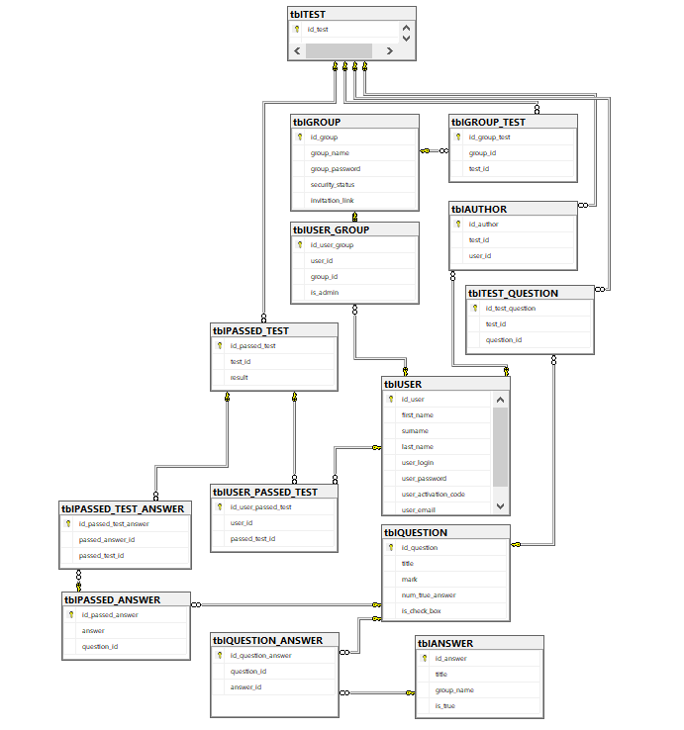
Рисунок 1 - физическая схема базы данных

В следующей таблице представлен словарь базы данных.
Ключ | Имя поля | Тип / Размер | Примечания
1 | 2 | 3 | 4
tblTEST (список тестов)
PK | id_test | INTEGER | Auto increment
 | title | VARCHAR (255) | Not null
tblANSWER (список ответов на вопросы)
PK | id_answer | INTEGER | Auto increment
 | title | VARCHAR (255) | Not null
 | group_name | INTEGER | Can be null
 | is_true | TINYINT | Not null
tblAUTHOR (информация о принадлежности теста к пользователю)
PK | id_autor | INTEGER | Auto increment
FK | test_id | INTEGER | references id_test
FK | user_id | INTEGER | references id_user
tblGROUP (список групп)
PK | id_group | INTEGER | Auto increment
 | group_name | VARCHAR (255) | Not null
 | group_password | VARCHAR (255) | Not null
 | security_status | VARCHAR (255) | Not null
 | invitation_link | VARCHAR (255) | Not null
tblGROUP_TEST (информация принадлежности теста к группе)
PK | id_group_test | INTEGER | Auto increment
FK | group_id | INTEGER | references id_group
FK | test_id | INTEGER | references id_test
tblPASSED_ANSWER (список отвеченных вопросов)
PK | id_passed_answer | INTEGER | Auto increment
 | answer | VARCHAR (255) | Not null
FK | question_id | INTEGER | references id_question
tblPASSED_TEST (информация о результате прохождения теста)
PK | id_passed_test | INTEGER | Auto increment
FK | test_id | INTEGER | references id_test
 | result | VARCHAR (255) | Not null
tblPASSED_TEST_ANSWER (информация принадлежности теста к отвеченному вопросу)
PK | id_passed_test_answer | INTEGER | Auto increment
FK | passed_answer_id | INTEGER | References id_passed_answer
FK | passed_test_id | INTEGER | References id_passed_test
tblQUESTION (список вопросов)
PK | id_question | INTEGER | Auto increment
 | title | VARCHAR (255) | Not null
 | mark | INTEGER | Not null
 | num_true_answer | INTEGER | Not null
 | is_check_box | TINYINT | Not null
tblQUESTION_ANSWER (информация принадлежности ответа к вопросу)
PK | id_question_answer | INTEGER | Auto increment
FK | question_id | INTEGER | References id_question
FK | answer_id | INTEGER | References id_answer
tblTEST_QUESTION (информация принадлежности)
PK | id_question_answer | INTEGER | Auto increment
FK | test_id | INTEGER | References id_test
FK | question_id | INTEGER | References id_question
tblUSER (список пользователей)
PK | id_user | INTEGER | Auto increment
 | first_name | VARCHAR (30) | Not null
 | surname | VARCHAR (30) | Not null
 | last_name | VARCHAR (30) | Not null
 | user_login | VARCHAR (30) | Not null
 | user_password | VARCHAR (30) | Not null
 | user_activation_code | VARCHAR (30) | Not null
 | user_email | VARCHAR (30) | Not null
tblUSER_GROUP (информация принадлежности пользователя к группе)
PK | id_user_group | INTEGER | Auto increment
FK | user_id | INTEGER | References id_user
FK | group_id | INTEGER | References id_group
 | is_admin | TINYINT | Not null
tblUSER_PASSED_TEST (информация пренадлежности решенного теста к пользвоателю)
PK | id_user_passed_test | INTEGER | Auto increment
FK | user_id | INTEGER | References id_user
FK | passed_test_id | INTEGER | References id_passed_test

СКРИПТ БАЗЫ ДАННЫХ
Create database [TestCreator]
GO
USE [TestCreator]
GO
SET ANSI_NULLS ON
GO
SET QUOTED_IDENTIFIER ON
GO
CREATE TABLE [dbo].[tblANSWER](
[id_answer] [int] IDENTITY(1,1) NOT NULL,
[title] [varchar](255) NOT NULL,
[group_name] [int] NULL,
[is_true] [tinyint] NOT NULL,
CONSTRAINT [pk_answer_id] PRIMARY KEY CLUSTERED
(
[id_answer] ASC
)WITH (PAD_INDEX = OFF, STATISTICS_NORECOMPUTE = OFF,
IGNORE_DUP_KEY = OFF, ALLOW_ROW_LOCKS = ON,
ALLOW_PAGE_LOCKS = ON, OPTIMIZE_FOR_SEQUENTIAL_KEY = OFF) ON [PRIMARY]
) ON [PRIMARY]
GO
SET ANSI_NULLS ON
GO
SET QUOTED_IDENTIFIER ON
GO
CREATE TABLE [dbo].[tblAUTHOR](
[id_author] [int] IDENTITY(1,1) NOT NULL,
[test_id] [int] NOT NULL,
[user_id] [int] NOT NULL,
CONSTRAINT [pk_author_id] PRIMARY KEY CLUSTERED
(
[id_author] ASC
)WITH (PAD_INDEX = OFF, STATISTICS_NORECOMPUTE = OFF, IGNORE_DUP_KEY = OFF, ALLOW_ROW_LOCKS = ON, ALLOW_PAGE_LOCKS = ON, OPTIMIZE_FOR_SEQUENTIAL_KEY = OFF) ON [PRIMARY]
) ON [PRIMARY]
GO
SET ANSI_NULLS ON
GO
SET QUOTED_IDENTIFIER ON
GO
CREATE TABLE [dbo].[tblGROUP](
[id_group] [int] IDENTITY(1,1) NOT NULL,
[group_name] [varchar](30) NOT NULL,
[group_password] [varchar](30) NOT NULL,
[security_status] [varchar](30) NOT NULL,
[invitation_link] [varchar](50) NOT NULL,
CONSTRAINT [pk_group_id] PRIMARY KEY CLUSTERED
(
[id_group] ASC
)WITH (PAD_INDEX = OFF, STATISTICS_NORECOMPUTE = OFF, IGNORE_DUP_KEY = OFF, ALLOW_ROW_LOCKS = ON, ALLOW_PAGE_LOCKS = ON, OPTIMIZE_FOR_SEQUENTIAL_KEY = OFF) ON [PRIMARY]
) ON [PRIMARY]
GO
SET ANSI_NULLS ON
GO
SET QUOTED_IDENTIFIER ON
GO
CREATE TABLE [dbo].[tblGROUP_TEST](
[id_group_test] [int] IDENTITY(1,1) NOT NULL,
[group_id] [int] NOT NULL,
[test_id] [int] NOT NULL,
CONSTRAINT [pk_groupTest_id] PRIMARY KEY CLUSTERED
(
[id_group_test] ASC
)WITH (PAD_INDEX = OFF, STATISTICS_NORECOMPUTE = OFF, IGNORE_DUP_KEY = OFF, ALLOW_ROW_LOCKS = ON, ALLOW_PAGE_LOCKS = ON, OPTIMIZE_FOR_SEQUENTIAL_KEY = OFF) ON [PRIMARY]
) ON [PRIMARY]
GO
SET ANSI_NULLS ON
GO
SET QUOTED_IDENTIFIER ON
GO
CREATE TABLE [dbo].[tblPASSED_ANSWER](
[id_passed_answer] [int] IDENTITY(1,1) NOT NULL,
[answer] [nvarchar](50) NOT NULL,
[question_id] [int] NOT NULL,
CONSTRAINT [PK_tblPASSED_ANSWER] PRIMARY KEY CLUSTERED
(
[id_passed_answer] ASC
)WITH (PAD_INDEX = OFF, STATISTICS_NORECOMPUTE = OFF, IGNORE_DUP_KEY = OFF, ALLOW_ROW_LOCKS = ON, ALLOW_PAGE_LOCKS = ON, OPTIMIZE_FOR_SEQUENTIAL_KEY = OFF) ON [PRIMARY]
) ON [PRIMARY]
GO
SET ANSI_NULLS ON
GO
SET QUOTED_IDENTIFIER ON
GO
CREATE TABLE [dbo].[tblPASSED_TEST](
[id_passed_test] [int] IDENTITY(1,1) NOT NULL,
[test_id] [int] NOT NULL,
[result] [float] NOT NULL,
CONSTRAINT [pk_passedTest_id] PRIMARY KEY CLUSTERED
(
[id_passed_test] ASC
)WITH (PAD_INDEX = OFF, STATISTICS_NORECOMPUTE = OFF, IGNORE_DUP_KEY = OFF, ALLOW_ROW_LOCKS = ON, ALLOW_PAGE_LOCKS = ON, OPTIMIZE_FOR_SEQUENTIAL_KEY = OFF) ON [PRIMARY]
) ON [PRIMARY]
GO
SET ANSI_NULLS ON
GO
SET QUOTED_IDENTIFIER ON
GO
CREATE TABLE [dbo].[tblPASSED_TEST_ANSWER](
[id_passed_test_answer] [int] IDENTITY(1,1) NOT NULL,
[passed_answer_id] [int] NOT NULL,
[passed_test_id] [int] NOT NULL,
CONSTRAINT [pk_passedTestAnswer_id] PRIMARY KEY CLUSTERED
(
[id_passed_test_answer] ASC
)WITH (PAD_INDEX = OFF, STATISTICS_NORECOMPUTE = OFF, IGNORE_DUP_KEY = OFF, ALLOW_ROW_LOCKS = ON, ALLOW_PAGE_LOCKS = ON, OPTIMIZE_FOR_SEQUENTIAL_KEY = OFF) ON [PRIMARY]
) ON [PRIMARY]
GO
SET ANSI_NULLS ON
GO
SET QUOTED_IDENTIFIER ON
GO
CREATE TABLE [dbo].[tblQUESTION](
[id_question] [int] IDENTITY(1,1) NOT NULL,
[title] [varchar](255) NOT NULL,
[mark] [int] NOT NULL,
[num_true_answer] [int] NOT NULL,
[is_check_box] [tinyint] NOT NULL,
CONSTRAINT [pk_question_id] PRIMARY KEY CLUSTERED
(
[id_question] ASC
)WITH (PAD_INDEX = OFF, STATISTICS_NORECOMPUTE = OFF, IGNORE_DUP_KEY = OFF, ALLOW_ROW_LOCKS = ON, ALLOW_PAGE_LOCKS = ON, OPTIMIZE_FOR_SEQUENTIAL_KEY = OFF) ON [PRIMARY]
) ON [PRIMARY]
GO
SET ANSI_NULLS ON
GO
SET QUOTED_IDENTIFIER ON
GO
CREATE TABLE [dbo].[tblQUESTION_ANSWER](
[id_question_answer] [int] IDENTITY(1,1) NOT NULL,
[question_id] [int] NOT NULL,
[answer_id] [int] NOT NULL,
CONSTRAINT [pk_questionAnswer_id] PRIMARY KEY CLUSTERED
(
[id_question_answer] ASC
)WITH (PAD_INDEX = OFF, STATISTICS_NORECOMPUTE = OFF, IGNORE_DUP_KEY = OFF, ALLOW_ROW_LOCKS = ON, ALLOW_PAGE_LOCKS = ON, OPTIMIZE_FOR_SEQUENTIAL_KEY = OFF) ON [PRIMARY]
) ON [PRIMARY]
GO
SET ANSI_NULLS ON
GO
SET QUOTED_IDENTIFIER ON
GO
CREATE TABLE [dbo].[tblTEST](
[id_test] [int] IDENTITY(1,1) NOT NULL,
[title] [varchar](255) NOT NULL,
CONSTRAINT [pk_test_id] PRIMARY KEY CLUSTERED
(
[id_test] ASC
)WITH (PAD_INDEX = OFF, STATISTICS_NORECOMPUTE = OFF, IGNORE_DUP_KEY = OFF, ALLOW_ROW_LOCKS = ON, ALLOW_PAGE_LOCKS = ON, OPTIMIZE_FOR_SEQUENTIAL_KEY = OFF) ON [PRIMARY]
) ON [PRIMARY]
GO
SET ANSI_NULLS ON
GO
SET QUOTED_IDENTIFIER ON
GO
CREATE TABLE [dbo].[tblTEST_QUESTION](
[id_test_question] [int] IDENTITY(1,1) NOT NULL,
[test_id] [int] NOT NULL,
[question_id] [int] NOT NULL,
CONSTRAINT [pk_testQuestion_id] PRIMARY KEY CLUSTERED
(
[id_test_question] ASC
)WITH (PAD_INDEX = OFF, STATISTICS_NORECOMPUTE = OFF, IGNORE_DUP_KEY = OFF, ALLOW_ROW_LOCKS = ON, ALLOW_PAGE_LOCKS = ON, OPTIMIZE_FOR_SEQUENTIAL_KEY = OFF) ON [PRIMARY]
) ON [PRIMARY]
GO
SET ANSI_NULLS ON
GO
SET QUOTED_IDENTIFIER ON
GO
CREATE TABLE [dbo].[tblUSER](
[id_user] [int] IDENTITY(1,1) NOT NULL,
[first_name] [varchar](30) NOT NULL,
[surname] [varchar](30) NOT NULL,
[last_name] [varchar](30) NULL,
[user_login] [varchar](30) NOT NULL,
[user_password] [varchar](30) NOT NULL,
[user_activation_code] [varchar](50) NULL,
[user_email] [varchar](50) NOT NULL,
CONSTRAINT [pk_user_id] PRIMARY KEY CLUSTERED
(
[id_user] ASC
)WITH (PAD_INDEX = OFF, STATISTICS_NORECOMPUTE = OFF, IGNORE_DUP_KEY = OFF, ALLOW_ROW_LOCKS = ON, ALLOW_PAGE_LOCKS = ON, OPTIMIZE_FOR_SEQUENTIAL_KEY = OFF) ON [PRIMARY]
) ON [PRIMARY]
GO
SET ANSI_NULLS ON
GO
SET QUOTED_IDENTIFIER ON
GO
CREATE TABLE [dbo].[tblUSER_GROUP](
[id_user_group] [int] IDENTITY(1,1) NOT NULL,
[user_id] [int] NOT NULL,
[group_id] [int] NOT NULL,
[is_admin] [tinyint] NOT NULL,
CONSTRAINT [pk_userGroup_id] PRIMARY KEY CLUSTERED
(
[id_user_group] ASC
)WITH (PAD_INDEX = OFF, STATISTICS_NORECOMPUTE = OFF, IGNORE_DUP_KEY = OFF, ALLOW_ROW_LOCKS = ON, ALLOW_PAGE_LOCKS = ON, OPTIMIZE_FOR_SEQUENTIAL_KEY = OFF) ON [PRIMARY]
) ON [PRIMARY]
GO
SET ANSI_NULLS ON
GO
SET QUOTED_IDENTIFIER ON
GO
CREATE TABLE [dbo].[tblUSER_PASSED_TEST](
[id_user_passed_test] [int] IDENTITY(1,1) NOT NULL,
[user_id] [int] NOT NULL,
[passed_test_id] [int] NOT NULL,
CONSTRAINT [pk_userPassedTest_id] PRIMARY KEY CLUSTERED
(
[id_user_passed_test] ASC
)WITH (PAD_INDEX = OFF, STATISTICS_NORECOMPUTE = OFF, IGNORE_DUP_KEY = OFF, ALLOW_ROW_LOCKS = ON, ALLOW_PAGE_LOCKS = ON, OPTIMIZE_FOR_SEQUENTIAL_KEY = OFF) ON [PRIMARY]
) ON [PRIMARY]
GO
ALTER TABLE [dbo].[tblAUTHOR] WITH CHECK ADD CONSTRAINT [fk_author_test] FOREIGN KEY([test_id])
REFERENCES [dbo].[tblTEST] ([id_test])
ON UPDATE CASCADE
ON DELETE CASCADE
GO
ALTER TABLE [dbo].[tblAUTHOR] CHECK CONSTRAINT [fk_author_test]
GO
ALTER TABLE [dbo].[tblAUTHOR] WITH CHECK ADD CONSTRAINT [fk_author_user] FOREIGN KEY([user_id])
REFERENCES [dbo].[tblUSER] ([id_user])
ON UPDATE CASCADE
ON DELETE CASCADE
GO
ALTER TABLE [dbo].[tblAUTHOR] CHECK CONSTRAINT [fk_author_user]
GO
ALTER TABLE [dbo].[tblGROUP_TEST] WITH CHECK ADD CONSTRAINT [fk_groupTest_group] FOREIGN KEY([group_id])
REFERENCES [dbo].[tblGROUP] ([id_group])
ON UPDATE CASCADE
ON DELETE CASCADE
GO
ALTER TABLE [dbo].[tblGROUP_TEST] CHECK CONSTRAINT [fk_groupTest_group]
GO
ALTER TABLE [dbo].[tblGROUP_TEST] WITH CHECK ADD CONSTRAINT [fk_groupTest_test] FOREIGN KEY([test_id])
REFERENCES [dbo].[tblTEST] ([id_test])
ON UPDATE CASCADE
ON DELETE CASCADE
GO
ALTER TABLE [dbo].[tblGROUP_TEST] CHECK CONSTRAINT [fk_groupTest_test]
GO
ALTER TABLE [dbo].[tblPASSED_ANSWER] WITH CHECK ADD CONSTRAINT [FK_tblPASSED_ANSWER_tblQUESTION] FOREIGN KEY([question_id])
REFERENCES [dbo].[tblQUESTION] ([id_question])
ON UPDATE CASCADE
ON DELETE CASCADE
GO
ALTER TABLE [dbo].[tblPASSED_ANSWER] CHECK CONSTRAINT [FK_tblPASSED_ANSWER_tblQUESTION]
GO
ALTER TABLE [dbo].[tblPASSED_TEST] WITH CHECK ADD CONSTRAINT [fk_passedTest_test] FOREIGN KEY([test_id])
REFERENCES [dbo].[tblTEST] ([id_test])
ON UPDATE CASCADE
ON DELETE CASCADE
GO
ALTER TABLE [dbo].[tblPASSED_TEST] CHECK CONSTRAINT [fk_passedTest_test]
GO
ALTER TABLE [dbo].[tblPASSED_TEST_ANSWER] WITH CHECK ADD CONSTRAINT [FK_tblPASSED_TEST_ANSWER_tblPASSED_ANSWER] FOREIGN KEY([passed_answer_id])
REFERENCES [dbo].[tblPASSED_ANSWER] ([id_passed_answer])
ON UPDATE CASCADE
ON DELETE CASCADE
GO
ALTER TABLE [dbo].[tblPASSED_TEST_ANSWER] CHECK CONSTRAINT [FK_tblPASSED_TEST_ANSWER_tblPASSED_ANSWER]
GO
ALTER TABLE [dbo].[tblPASSED_TEST_ANSWER] WITH CHECK ADD CONSTRAINT [FK_tblPASSED_TEST_ANSWER_tblPASSED_TEST] FOREIGN KEY([passed_test_id])
REFERENCES [dbo].[tblPASSED_TEST] ([id_passed_test])
ON UPDATE CASCADE
ON DELETE CASCADE
GO
ALTER TABLE [dbo].[tblPASSED_TEST_ANSWER] CHECK CONSTRAINT [FK_tblPASSED_TEST_ANSWER_tblPASSED_TEST]
GO
ALTER TABLE [dbo].[tblQUESTION_ANSWER] WITH CHECK ADD CONSTRAINT [fk_questionAnswer_answer] FOREIGN KEY([answer_id])
REFERENCES [dbo].[tblANSWER] ([id_answer])
ON UPDATE CASCADE
ON DELETE CASCADE
GO
ALTER TABLE [dbo].[tblQUESTION_ANSWER] CHECK CONSTRAINT [fk_questionAnswer_answer]
GO
ALTER TABLE [dbo].[tblQUESTION_ANSWER] WITH CHECK ADD CONSTRAINT [fk_questionAnswer_question] FOREIGN KEY([question_id])
REFERENCES [dbo].[tblQUESTION] ([id_question])
ON UPDATE CASCADE
ON DELETE CASCADE
GO
ALTER TABLE [dbo].[tblQUESTION_ANSWER] CHECK CONSTRAINT [fk_questionAnswer_question]
GO
ALTER TABLE [dbo].[tblTEST_QUESTION] WITH CHECK ADD CONSTRAINT [fk_testQuestion_question] FOREIGN KEY([question_id])
REFERENCES [dbo].[tblQUESTION] ([id_question])
ON UPDATE CASCADE
ON DELETE CASCADE
GO
ALTER TABLE [dbo].[tblTEST_QUESTION] CHECK CONSTRAINT [fk_testQuestion_question]
GO
ALTER TABLE [dbo].[tblTEST_QUESTION] WITH CHECK ADD CONSTRAINT [fk_testQuestion_test] FOREIGN KEY([test_id])
REFERENCES [dbo].[tblTEST] ([id_test])
ON UPDATE CASCADE
ON DELETE CASCADE
GO
ALTER TABLE [dbo].[tblTEST_QUESTION] CHECK CONSTRAINT [fk_testQuestion_test]
GO
ALTER TABLE [dbo].[tblUSER_GROUP] WITH CHECK ADD CONSTRAINT [fk_userGroup_group] FOREIGN KEY([group_id])
REFERENCES [dbo].[tblGROUP] ([id_group])
ON UPDATE CASCADE
ON DELETE CASCADE
GO
ALTER TABLE [dbo].[tblUSER_GROUP] CHECK CONSTRAINT [fk_userGroup_group]
GO
ALTER TABLE [dbo].[tblUSER_GROUP] WITH CHECK ADD CONSTRAINT [fk_userGroup_user] FOREIGN KEY([user_id])
REFERENCES [dbo].[tblUSER] ([id_user])
ON UPDATE CASCADE
ON DELETE CASCADE
GO
ALTER TABLE [dbo].[tblUSER_GROUP] CHECK CONSTRAINT [fk_userGroup_user]
GO
ALTER TABLE [dbo].[tblUSER_PASSED_TEST] WITH CHECK ADD CONSTRAINT [fk_userPassedTest_passedTest] FOREIGN KEY([passed_test_id])
REFERENCES [dbo].[tblPASSED_TEST] ([id_passed_test])
ON UPDATE CASCADE
ON DELETE CASCADE
GO
ALTER TABLE [dbo].[tblUSER_PASSED_TEST] CHECK CONSTRAINT [fk_userPassedTest_passedTest]
GO
ALTER TABLE [dbo].[tblUSER_PASSED_TEST] WITH CHECK ADD CONSTRAINT [fk_userPassedTest_user] FOREIGN KEY([user_id])
REFERENCES [dbo].[tblUSER] ([id_user])
ON UPDATE CASCADE
ON DELETE CASCADE
GO
ALTER TABLE [dbo].[tblUSER_PASSED_TEST] CHECK CONSTRAINT [fk_userPassedTest_user]
GO

РЕАЛИЗАЦИЯ ПРОГРАММЫ
На следующих рисунках демонстрируются подключаемые зависимости в файле pom.xml.
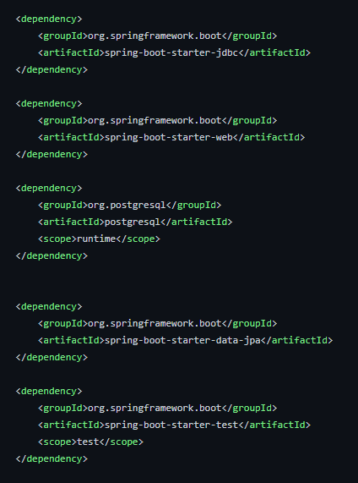
Рисунок 2 – зависимости (1)
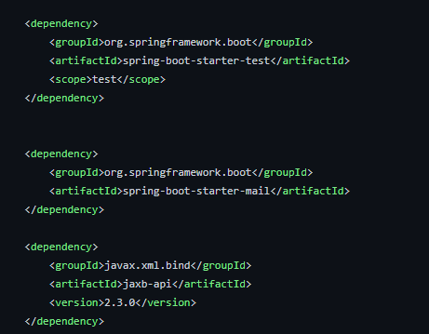
Рисунок 3 – зависимости (2)
Реализация контроллера User:
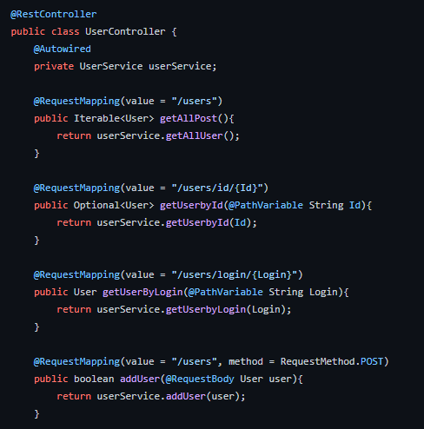
Рисунок 4 – контроллер сущности «User» (1)
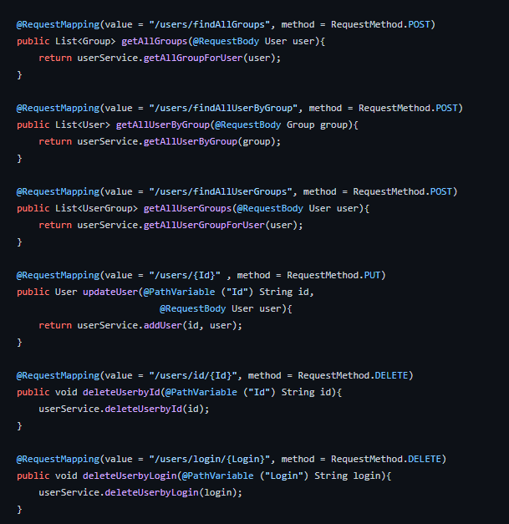
Рисунок 5 – контроллер сущности «User» (2)

На следующих рисунках демонстрируется реализация сервиса для сущности «User».
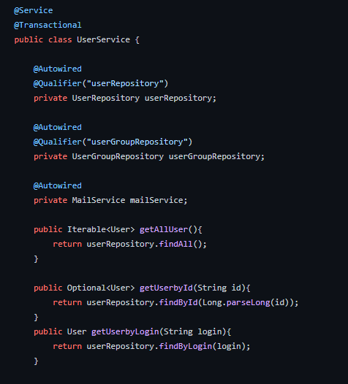
Рисунок 6 – сервис «User»

На следующих скриншотах продемонстрирован класс для взаимодействия клиента с API.
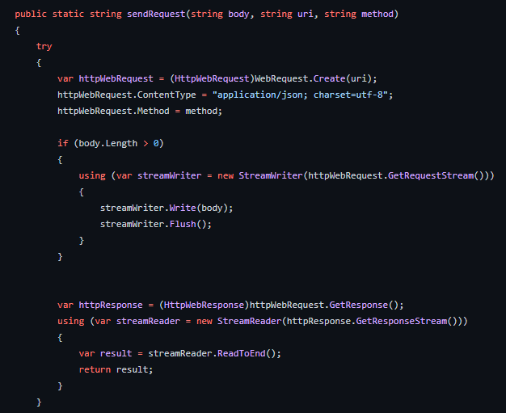
Рисунок 7 – метод sendRequest

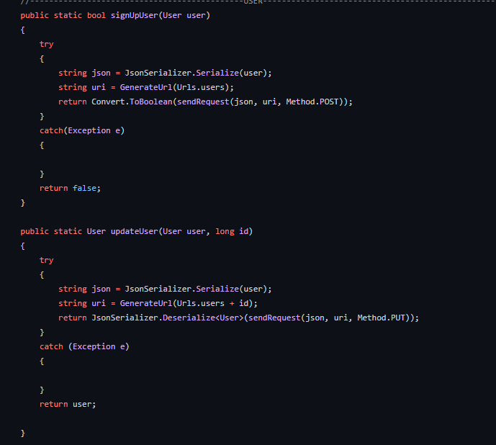
Рисунок 8 – методы запросы к API

РЕЗУЛЬТАТ РАБОТЫ ПРОГРАММЫ
На следующем скриншоте продемонстрированно окно авторизации.
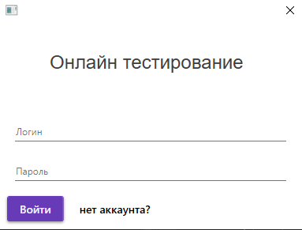
Рисунок 9 – окно авторизации

На следующем скриншоте продемонстрирована страница «Мой профиль»
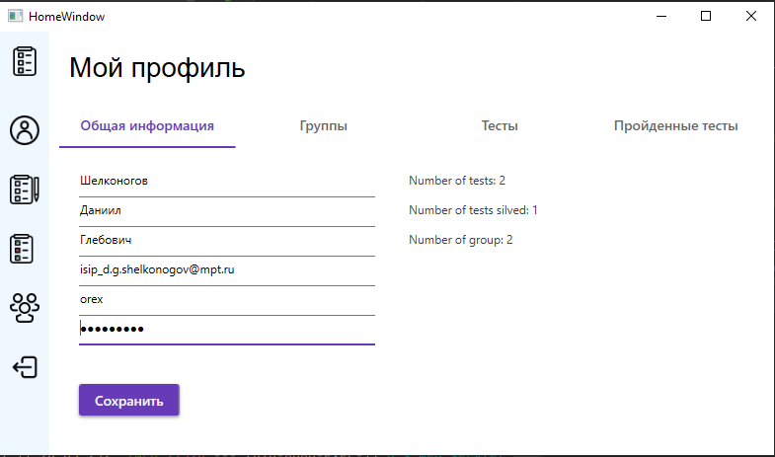
Рисунок 10 – окно «страница профиль»

На следующем скриншоте продемонстрированно окно создания теста
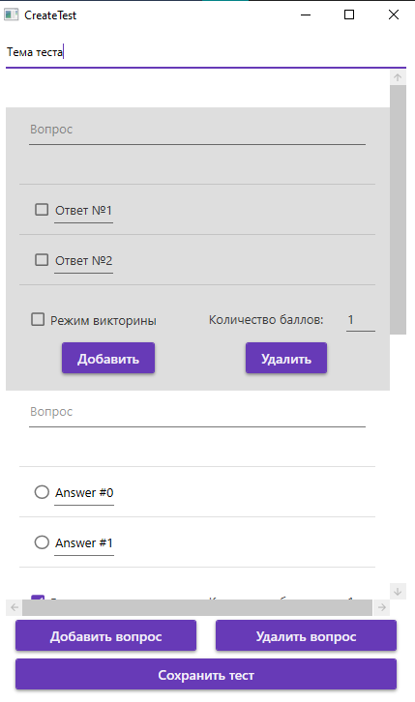
Рисунок 11 – окно создания теста

На следущем скриншоте продемонстрированно окно прохожденя теста.
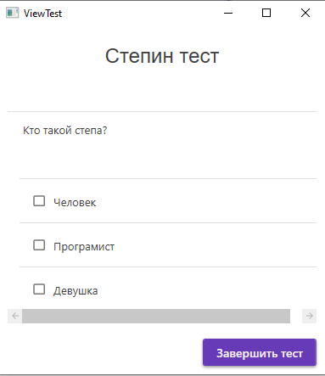
Рисунок 12 – окно прохождения теста

На следующем скриншоте продемонстрировано окно результата прохождения теста.
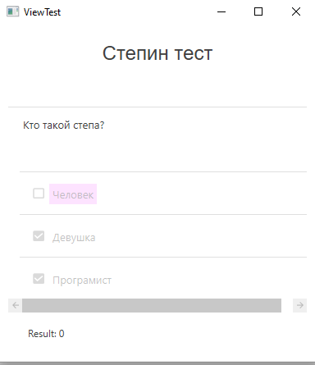
Рисунок 13 – окно результата прохождения теста

ВЫВОД
Во время учебной практики был разработан программный продукт для создания, прохождения и просмотра тестов, с возможностью объединяться в группы с другими пользователями. Так же была создана API, работающая с базой данных и общающаяся посредством REST API с клиентами.

